Công nghệ
Bài 12: Chuồn chuồn thăng bằng (Tiết 1)
I. YÊU CẦU CẦN ĐẠT
* Năng lực đặc thù:
- Thực hiện được các thao tác kĩ thuật với các dụng cụ và vật liệu đơn giản sẵn có để làm chuồn chuồn thăng bằng theo hướng dẫn, đánh giá sản phẩm theo các tiêu chí, nêu ý tưởng làm chuồn chuồn từ vật liệu thông dụng.
- Giáo dục Stem: suy nghĩ cách chế tạo chuồn chuồn thăng bằng từ những vật liệu thông dụng.
* Năng lực chung:
- Phát triển năng lực hoạt động nhóm, năng lực hợp tác và giao tiếp.
- Có khả năng sưu tầm và khai thác thông tin sưu tầm tài liệu học tập.
* Phẩm chất:
- Tiết kiệm và có ý thức sử dụng vật liệu có sẵn ở địa phương.
- Có ý thức giữ vệ sinh, đảm bảo an toàn trong quá trình làm sản phẩm.
II. ĐỒ DÙNG DẠY HỌC
- Vật liệu, dụng cụ: giấy màu, bìa, bút màu, kéo, bút chì, hồ dán, thước kẻ…
- Chuồn chuồn thăng bằng mẫu.
- Tranh quy trình làm chuồn chuồn thăng bằng.
- Máy tính, máy chiếu (nếu có).
III. CÁC HOẠT ĐỘNG DẠY HỌC CHỦ YẾU
Hoạt động của GV | Hoạt động của HS
- Mở đầu:  + GV mở video bài hát Con chuồn chuồn của tác giả Nguyễn Hoài Thanh.  ? Bài hát nói đến con vật nào?  + GV giới thiệu một số loài chuồn chuồn:  ? Em có muốn tự tay mình làm được con chuồn chuồn để them vào bộ sưu tập các đồ chơi dân gian không?  + Để làm con chuồn chuồn này như thế nào chúng ta cùng tìm hiểu qua bài học ngày hôm nay: Chuồn chuồn thăng bằng (Tiết 1). | - HS hát và vận động theo lời bài hát.  - Bài hát nói tới con chuồn chuồn  - HS nêu tên bài - ghi vở.
2. Hình thành kiến thức:
HĐ1: Tìm hiểu mẫu sản phẩm
- GV đưa mẫu chuồn chuồn thăng bằng và hình vẽ lên PP  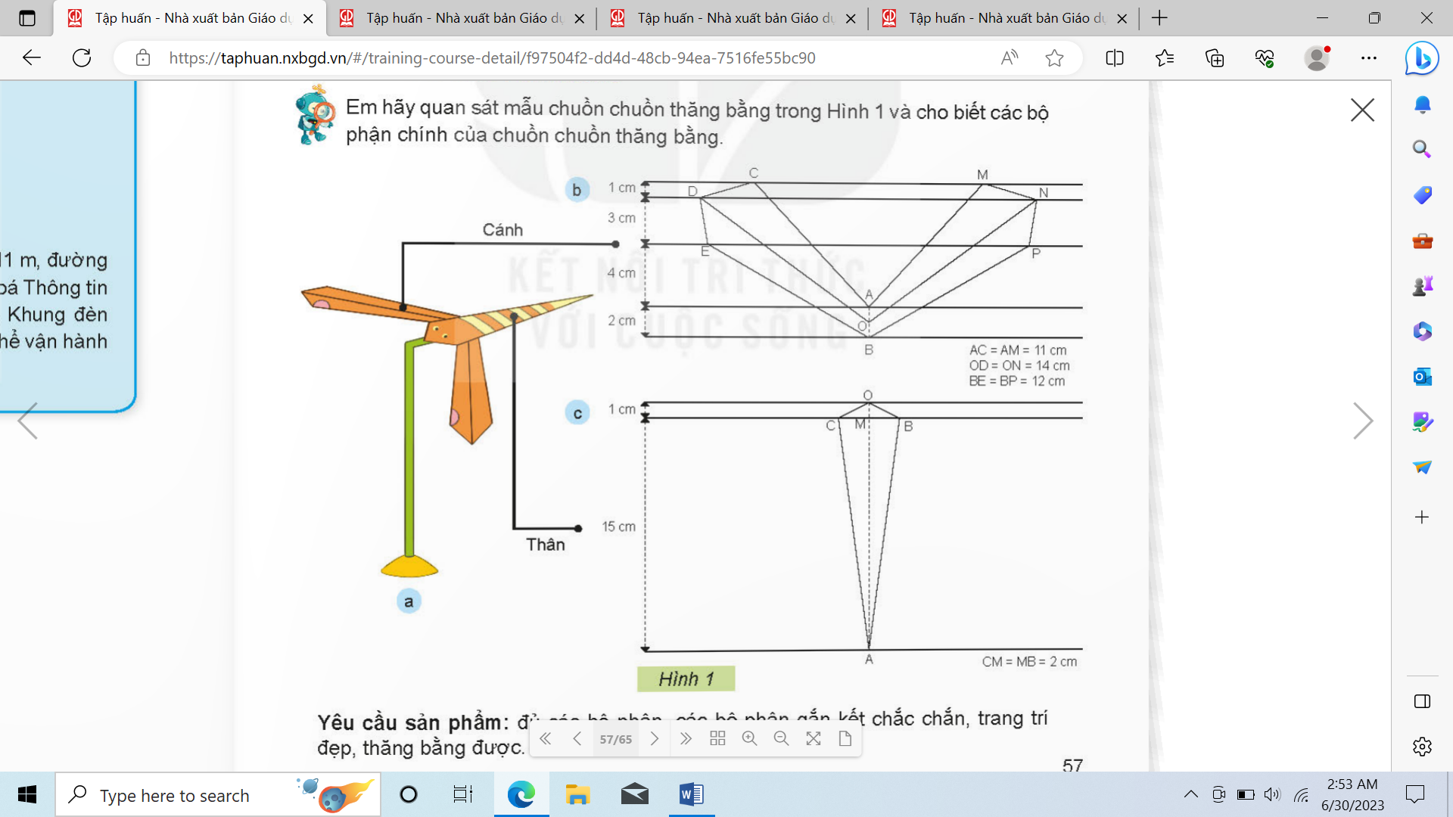  - GV yêu cầu quan sát cá nhân và thảo luận nhóm 4 và cho biết:  ? Chuồn chuồn được làm bằng chất liệu gì?  ? Cấu tạo của chuồn chuồn có mấy bộ phận chính?  ? Nêu kích thước của từng bộ phận?  - GV nhận xét bổ sung.  ? Nêu nhận xét về màu sắc, nét gấp, cách trang trí của chuồn chuồn nước?  - Nhận xét. | - HS quan sát, suy nghĩ, thảo luận, chốt câu trả lời đúng.  - Chuồn chuồn được làm bằng giấy màu, bìa…  - Chuồn chuồn có cánh, thân.  - Các nhóm khác nhận xét, bổ sung.  - Chuồn chuồn có màu cam, được trang trí đẹp, nét gấp nét cẩn thận…..
HĐ2: Lựa chọn vật liệu và dụng cụ.  - GV đưa hình vẽ (PP)  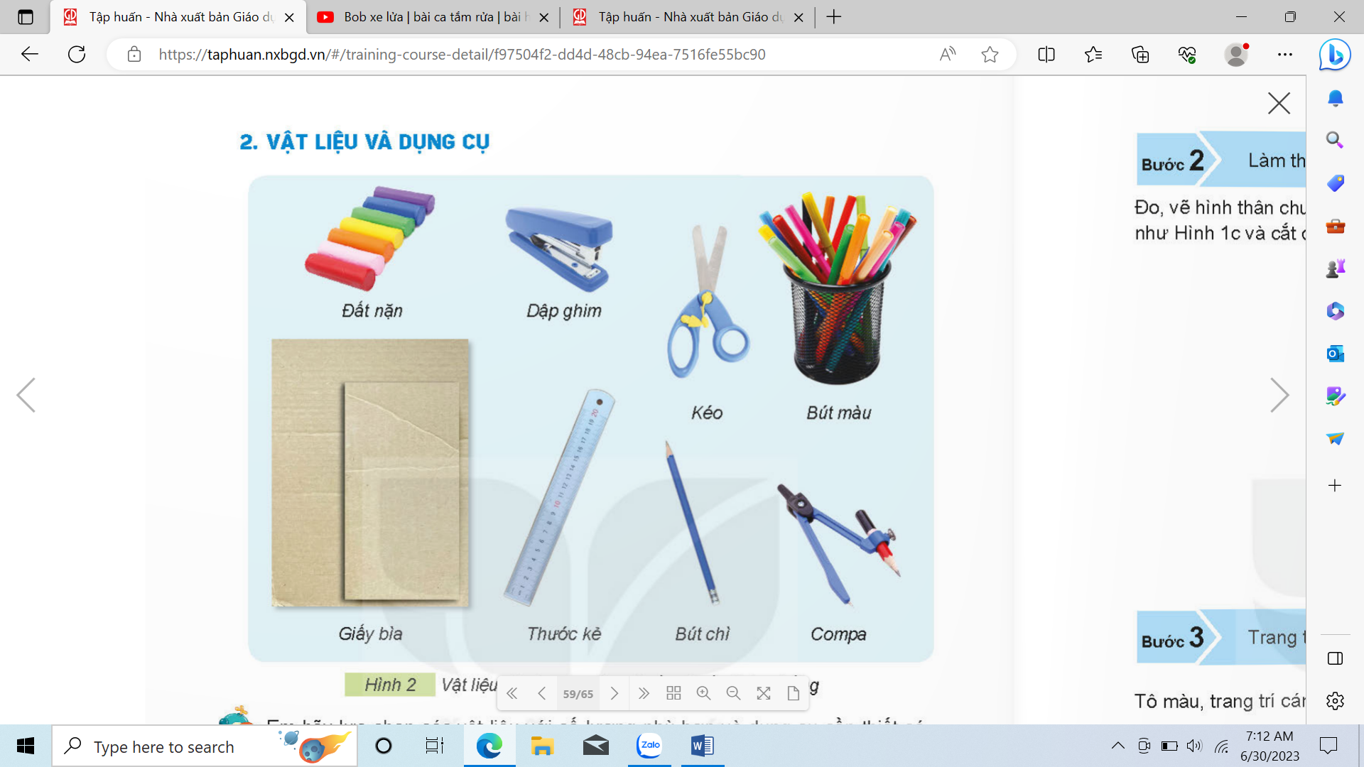  - GV chia nhóm 4 yêu cầu HS thảo luận và lựa chọn vật liệu, đồ dùng để làm chuồn chuồn thăng bằng  - GV nhận xét  ? Những vật liệu trên theo các em nên sử dụng bao nhiêu thì đủ làm chuồn chuồn?  - GV nhận xét.  Lưu ý: HS có thể chuẩn bị vật liệu và dụng cụ trước ở nhà. Khuyến khích HS sử dụng vật liệu tiết kiệm, sử dụng vật liệu tái chế (bìa các tông tái sử dụng)  3. Vận dụng trải nghiệm.  ? Để làm được chuồn chuồn thăng bằng em cần những vật liệu, đồ dùng gì?  - GV nhận xét nhắc nhở HS chuẩn bị bài sau. | - HS quan sát và thảo luận nhóm 4 thống nhất ý kiến  - Đại diện nhóm chia sẻ: vật liệu cần dùng để làm chuồn chuồn là: giấy bìa, giấy màu, màu….  - HS thảo luận thống nhất dự kiến sử dụng vật liệu để làm chuồn chuồn  - HS hoàn thành bảng:  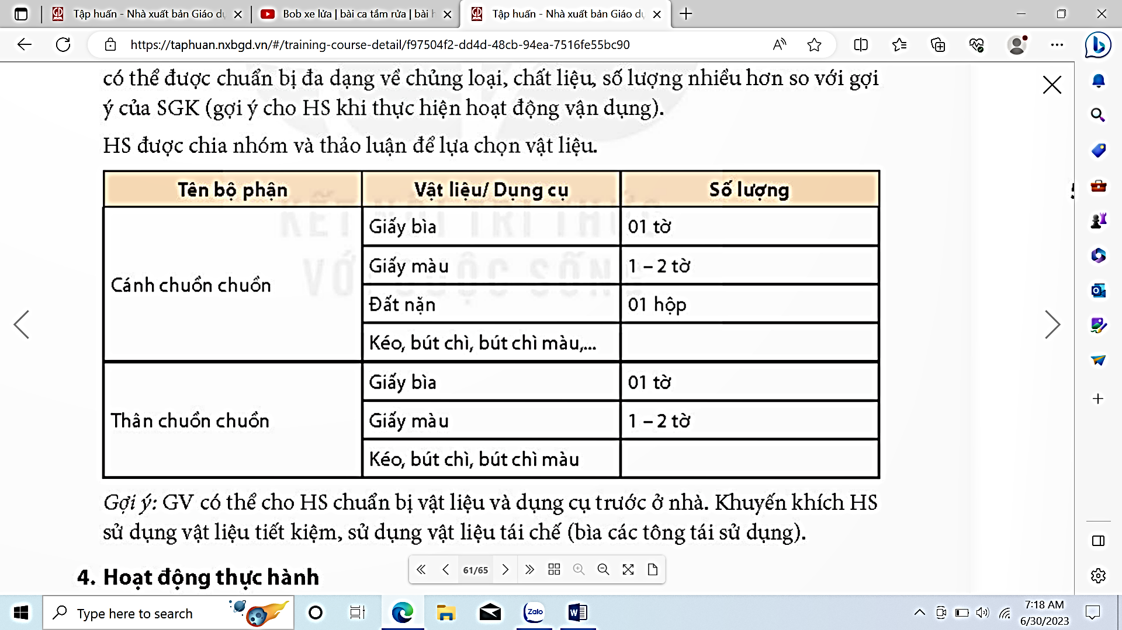  - HS lắng nghe  - HS trả lời.  - HS chia sẻ cảm nghĩ về giờ học.
IV. ĐIỀU CHỈNH SAU BÀI DẠY (nếu có):

Công nghệ
Bài 12: Chuồn chuồn thăng bằng (Tiết 2)

I. YÊU CẦU CẦN ĐẠT
* Năng lực đặc thù:
- HS tìm hiểu được quy trình các bước làm chuồn chuồn và làm chuồn chuồn thăng bằng sử dụng các vật liệu, dụng cụ đã chọn theo quy trình được hướng dẫn.
- Biết trưng bày sản phẩm, tự đánh giá và đánh giá được sản phẩm theo các tiêu chí.
- Có ý thức lựa chọn và sử dụng những vật liệu sẵn có ở địa phương để làm chuồn chuồn.
- Chia sẻ cách làm sản phẩm với gia đình, tìm tòi ý tưởng thí nghiệm làm chuồn chuồn thăng bằng bằng cách thay đổi kích thước, thay đổi vật liệu.
* Năng lực chung:
- Phát triển năng lực hoạt động nhóm, năng lực hợp tác và giao tiếp.
- Có khả năng sưu tầm và khai thác thông tin sưu tầm tài liệu học tập.
* Phẩm chất:
- Tiết kiệm và có ý thức sử dụng vật liệu có sẵn ở địa phương.
- Có ý thức giữ vệ sinh, đảm bảo an toàn trong quá trình làm sản phẩm.
II. ĐỒ DÙNG DẠY HỌC
- Vật liệu, dụng cụ: giấy màu, bìa, bút màu, kéo, bút chì, hồ dán, thước kẻ…
- Chuồn chuồn thăng bằng mẫu.
- Tranh quy trình làm chuồn chuồn thăng bằng.
- Máy tính, máy chiếu (nếu có).
III. CÁC HOẠT ĐỘNG DẠY HỌC CHỦ YẾU
Hoạt động của GV | Hoạt động của HS
- Mở đầu:  + GV tổ chức trò chơi:  ? Để làm được chuồn chuồn thăng bằng em cần:  A. giấy bìa, giấy màu, màu, kéo, đất nặn,…  B. giấy màu, kéo, bút chì, tẩy, dây,…  C. chai nhựa, giấy màu, kéo, gỗ, ống hút,…  ? Vì sao em không chọn đáp án B, C?  + GVnhận xét, dẫn dắt vào bài mới: Hôm nay chúng ta cùng thực hành làm con chuồn chuồn và cùng trình bày sản phẩm qua bài học ngày hôm nay: Chuồn chuồn thăng bằng (Tiết 2). | - HS tham gia chơi trò chơi  + Đáp án: A  + HS giải thích  - HS lắng nghe  - HS nêu tên bài - ghi vở.
2. Hoạt động thực hành:
- GV cho mỗi nhóm đọc sách, trao đổi, tìm hiểu quy trình làm chuồn chuồn thăng bằng được mô tả trong SGK rồi hoàn thành vào phiếu nhóm:  ? Để làm chuồn chuồn thăng bằng cần thực hiện mấy bước?  ? Để làm cánh chuồn chuồn ta cần làm gì?  ? Để làm chuồn chuồn ta phải thực hiện những bước nào?  ? Những thao tác nào là khó đối với em? Nêu cách giải quyết?  ? Những kí hiệu kĩ thuật có ý nghĩa ntn?  - GV tổ chức cho HS thực hành làm chuồn chuồn thăng bằng có thể tổ chức cho HS làm cá nhân hoặc nhóm hơn 2 HS.  - Trước khi thực hành: GV cùng HS xây dựng quy tắc an toàn khi thực hiện.  Ví dụ: Sử dụng vật liệu tiết kiệm, chú ý khi sử dụng kéo, dọn dẹp sạch sẽ sau khi làm xong,...  - Trong khi thực hành: GV đi lại quan sát, theo dõi, hỗ trợ. Các câu hỏi trong hộp kĩ thuật có thể là gợi ý để GV khai thác vốn hiểu biết và sự sáng tạo của HS trong quá trình làm ra sản phẩm. Khuyến khích HS tìm kiếm cách thức làm và vật liệu khác, phát huy sự sáng tạo của HS.  ? Để chuồn chuồn giữ được thăng bằng em cần lưu ý điều gì?  - GV nhận xét bổ sung. | - HS thực hiện theo nhóm, hoàn thành phiếu nhóm  - Đại diện nhóm chia sẻ  - HS quan sát mẫu, thực hành làm chuồn chuồn thăng bằng.  - HS cùng GV xây dựng quy tắc an toàn.  - Các nhóm khác nhận xét, bổ sung.  - HS suy nghĩ, trả lời  - HS khác nhận xét, bổ sung.
3. Hoạt động giới thiệu sản phẩm  - GV cùng HS xây dựng tiêu chí đánh giá  - GV cùng HS nhận xét, bổ sung và chốt tiêu chí đánh giá chung cho cả lớp.  - GV tổ chức cho HS trưng bày sản phẩm và đánh giá sản phẩm theo tiêu chí trong phiếu đánh giá.  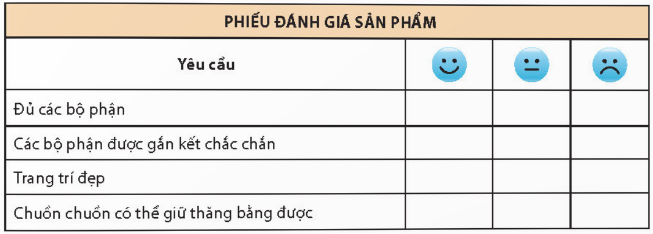  - GV cho HS chơi trò chơi thi xem chuồn chuồn của nhóm nào/ bạn nào đẹp và giữ thăng bằng tốt nhất.  - GV có thể yêu cầu HS xây dựng các tiêu chuẩn đánh giá bổ sung ngoài các tiêu chí đã có trong SGK (Ví dụ: thân và cánh cân đôi, đường cắt ngay ngắn,...)  - GV nhận xét  4. Vận dụng trải nghiệm.  - GV tổ chức trò chơi hoặc câu hỏi cho HS:  ? Hãy thử thay đổi kích thước của thân và cánh chuồn chuồn, thay đổi về khối lượng đất nặn ở cánh. Từ đó tìm ra cách giữ cho chuồn chuồn thăng bằng được?  ? Tìm các câu ca dao hoặc bài hát, câu đố có hình ảnh con chuồn chuồn?  - GV yêu cầu HS đọc phần thông tin cho em, chia sẻ với các bạn trong lớp thông tin em tìm hiểu được về chuồn chuồn tre.  - GV nhận xét tiết học, nhắc nhở HS chuẩn bị bài sau. | - HS quan sát và thảo luận nhóm 4 thống nhất ý kiến  - Đại diện nhóm chia sẻ  - HS trưng bày sản phẩm theo nhóm và hoàn thành Phiếu đánh giá sản phẩm.  - Đại diện nhóm chọn sản phẩm đẹp nhất trưng bày, giới thiệu trước lớp.  - HS lắng nghe, xây dựng bổ sung 1 số tiêu chí đánh giá  - HS lắng nghe  - HS suy nghĩ, trả lời.  - HS suy nghĩ, thảo luận, chia sẻ  - HS đọc to, cả lớp đọc thầm  - HS chia sẻ cảm nghĩ về giờ học.
IV. ĐIỀU CHỈNH SAU BÀI DẠY (nếu có):

